**อย. ตรวจพบซิลเดนาฟิล ในผลิตภัณฑ์เสริมอาหารอัลฟ่าพลัส**

**LOT No : AP6510/03 MFG : 28/10/2022 EXP : 28/10/2024**

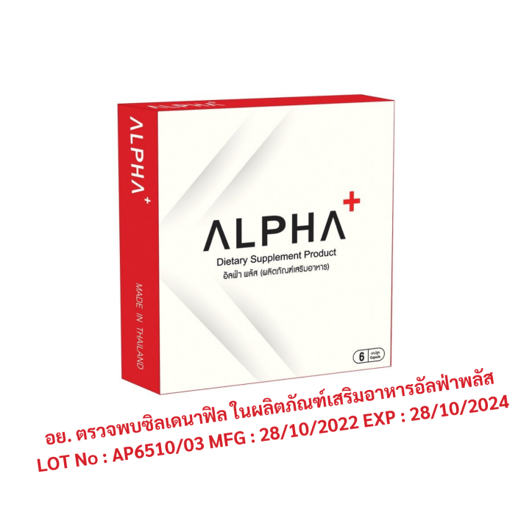พบการโฆษณาผลิตภัณฑ์เสริมอาหารอัลฟ่าพลัส (Alpha+) เลข อย. 11-2-04463-5-0047 ขายทางออนไลน์ ระบุสรรพคุณในการเสริมสมรรถภาพทางเพศ

สำนักงานคณะกรรมการอาหารและยา (อย.) ได้ตรวจสอบข้อเท็จจริง พบว่า เป็นการโฆษณาคุณประโยชน์ คุณภาพ หรือสรรพคุณของผลิตภัณฑ์อาหารอันเป็นเท็จหรือเป็นการหลอกลวงให้เกิดความหลงเชื่อโดยไม่สมควร และไม่ได้รับอนุญาต ทั้งนี้ สสจ. สมุทรปราการได้เก็บตัวอย่างผลิตภัณฑ์อัลฟ่าพลัส ผลิตภัณฑ์เสริมอาหาร เลขสารบบอาหาร 11-2-04463-5-0047 LOT No : AP6510/03 MFG : 28/10/2022 EXP : 28/10/2024 ส่งตรวจวิเคราะห์หายาแผนปัจจุบันกลุ่มเสริมสมรรถภาพทางเพศ พบยาแผนปัจจุบันซิลเดนาฟิล จัดเป็นอาหารไม่บริสุทธิ์ โดยซิลเดนาฟิลจัดเป็นยาควบคุมพิเศษ ออกฤทธิ์ในการขยายหลอดเลือด ใช้รักษาอาการหย่อนสมรรถภาพทางเพศ ผลข้างเคียงอาจทำให้เกิดความผิดปกติของระบบประสาทตา ถึงขั้นตาบอดได้ มีอาการปวดศีรษะอย่างรุนแรง หัวใจเต้นผิดจังหวะ ความดันโลหิตสูง และอาจเป็นภัยร้ายแรงถึงชีวิตโดยคาดไม่ถึง มีข้อควรระวังการใช้ในผู้ป่วยโรคตับ ไต ผู้ป่วยที่มีภาวะความดันโลหิตต่ำ โรคหัวใจล้มเหลว โรคกล้ามเนื้อหัวใจขาดเลือด และผู้ป่วยที่มีภาวะเจ็บหน้าอกแบบไม่คงที่ ซึ่งขณะนี้ สสจ. สมุทรปราการอยู่ระหว่างดำเนินคดีกับผู้กระทำผิด และ อย. อยู่ระหว่างการดำเนินการพิจารณายกเลิกเลขสารบบอาหารผลิตภัณฑ์ดังกล่าว

**ข้อแนะนำ**

ขอเตือนผู้บริโภคให้ระมัดระวังอย่าซื้อ “ผลิตภัณฑ์เสริมอาหารอัลฟ่าพลัส (Alpha+)” ที่ฉลากระบุรายละเอียดดังกล่าวข้างต้นมารับประทาน หากมีข้อสงสัยเรื่องความปลอดภัยของผลิตภัณฑ์สุขภาพ สามารถสอบถาม หรือแจ้งร้องเรียนได้ที่สายด่วน อย. 1556 หรือผ่าน Line@FDAThai, Facebook : FDAThai หรือ E-mail : 1556@fda.moph.go.th ตู้ ปณ. 1556 ปณฝ. กระทรวงสาธารณสุข จ.นนทบุรี 11004 หรือสำนักงานสาธารณสุขจังหวัดทั่วประเทศ

**\*\*\*\*\*\*\*\*\*\*\*\*\*\*\*\*\*\*\*\*\*\*\*\*\*\*\*\*\*\*\*\*\*\*\*\*\*\*\*\*\*\*\*\*\*\*\***

**วันที่เผยแพร่ข่าว 9 มิถุนายน 2566 ข่าวแจก 119 / ปีงบประมาณ พ.ศ. 2566**